{#merge}
CÔNG TY ĐIỆN LỰC ĐỒNG NAI | CỘNG HÒA XÃ HỘI CHỦ NGHĨA VIỆT NAM
ĐIỆN LỰC XUÂN LỘC | Độc lập - Tự do - Hạnh phúc
 | ––––––––––––––––––––––––
Số: /TB-ĐLXL | Xuân Lộc, ngày tháng năm 2026

THÔNG BÁO
Về việc mua, bán công suất phản kháng
–––––––––––––––––––

Kính gửi khách hàng: {TEN_KHANG}
Địa chỉ sử dụng điện: {DCHI_DIEMDO}
Mã khách hàng: {MA_KHANG}

Căn cứ Nghị định số 18/NĐ-CP ngày 08/02/2025 của Chính phủ quy định chi tiết một số điều của Luật Điện lực liên quan đến hoạt động mua bán điện và tình huống bảo đảm cung cấp điện.
Căn cứ tình hình sử dụng điện và biên bản kiểm tra sử dụng điện tại vị trí sử dụng điện ba tháng liền kề 4,5,6 năm 2026 của Quý khách hàng được ghi nhận có công suất sử dụng điện thực tế cực đại trên 40 kW và có hệ số công suất cosφ < 0,9.
Nay Điện lực Xuân Lộc thông báo đến Quý khách hàng được biết về việc thực hiện mua, bán công suất phản kháng theo điều 5 Nghị định 18/NĐ-CP ngày 08/02/2025 của Chính phủ như sau:
- Quý khách hàng thuộc đối tượng phải mua công suất phản kháng được xác định theo quy định tại Phụ lục ban hành kèm Nghị định số 18/2025/NĐ-CP ngày 08/02/2025 (đính kèm thông báo này).
- Điện lực Xuân Lộc kính mời Quý khách hàng đến văn phòng Điện lực Xuân Lộc để ký kết lại hợp đồng mua bán điện thời gian 08 giờ 30 phút ngày 20 tháng 07 năm 2026.
Điện lực Xuân Lộc rất mong nhận được sự hợp tác của quý khách hàng. Mọi chi tiết cần hỗ trợ xin liên hệ 19001006-19009000.
Trân trọng kính chào./.
Nơi nhận: | KT. TRƯỞNG ĐIỆN LỰC
- Như trên; | PHÓ TRƯỞNG ĐIỆN LỰC
- Lưu: VT, KD.
 | Nguyễn Trọng Nghĩa

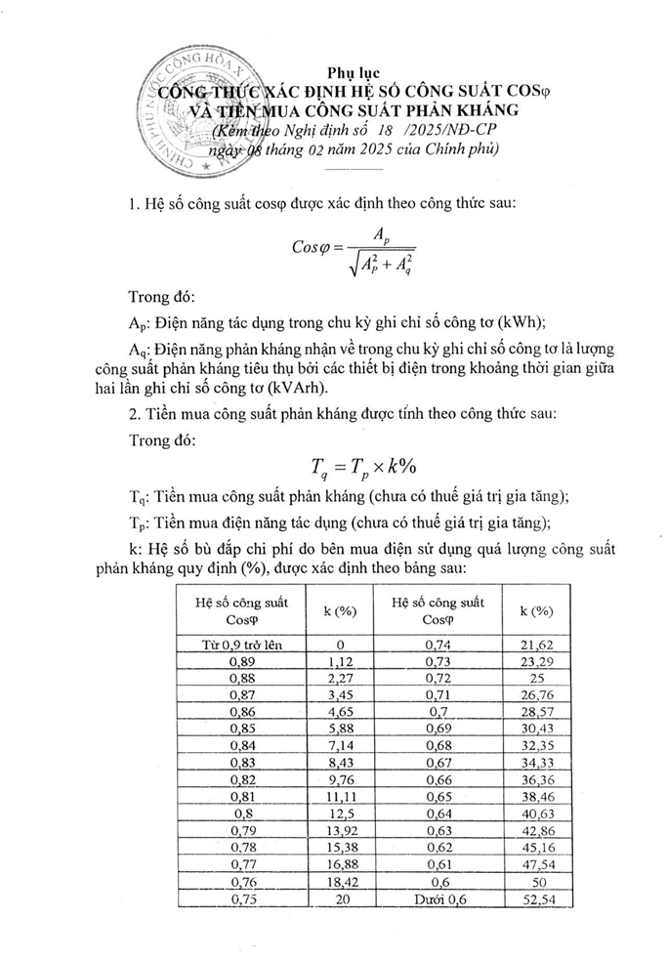
{/merge}

